Nom : Prénom : Classe : 2 ^{nd} … Date : . . .

La calculatrice est autorisée

DETERMINATION (approximative)
DE LA DISTANCE FOCALE D’UNe tablette TACTILE

Lors d’une vidéo introductive, un professeur d’université va vous présenter le contexte de la réalisation de la manipulation. En vous montrant quelques propriétés de conception d’un appareil photo de smartphone, vous devrez ensuite imaginer un protocole puis passer à l’action. Montrez-vous attentif !

Dans la vidéo, apparaissent certains documents présents ci-dessous.

Doc 1 : Rayons lumineux issus d’un objet réel, formant une image sur le capteur d’un smartphone (ou d’une tablette)

L’appareil photo de votre smartphone, ou de votre tablette, possède une lentille convergente.
Sur le schéma ci-dessous sont représentés les rayons lumineux caractéristiques permettant d’obtenir (qualitativement)et de visualiser graphiquement la position, la taille et le sens de l’image réelle d’un objet plan réel donné par une lentille mince convergente.
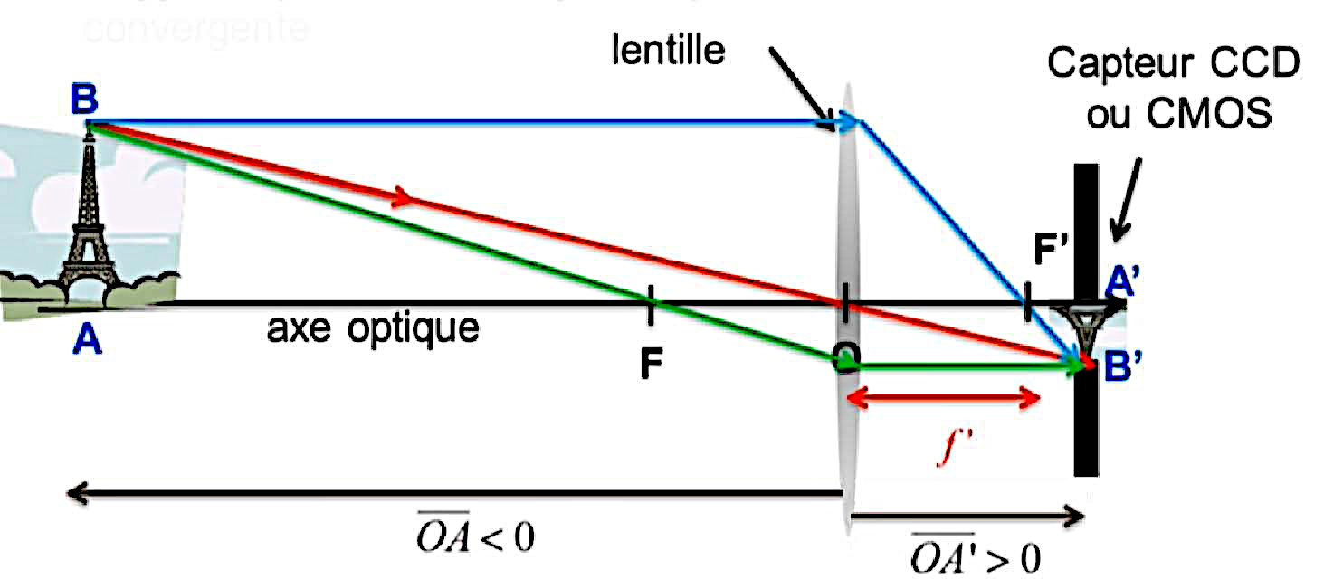
+
orientations positives arbitraires

Doc 2 : Relation de grandissement (connaissance à savoir utiliser)

• Toutes les longueurs sont exprimées dans la même unité, dans les relations qui suivent.
• Ces notations font intervenir des notations algébriques, de manière à savoir où se situent l’objet et l’image par rapport au centre optique. Par exemple, le symbole de la grandeur algébrique sera noté OA ou OA pour la distance séparant
le centre optique O de la position de l’objet A sur l’axe optique. Ces grandeurs seront comptées positivement dans le sens de propagation de la lumière et dans celui de l’orientation de l’objet (voir orientations positives sur le schéma).
A’ est l’image de A par la lentille, f’ représente la distance focale f’ = OF’, O est le centre optique de la lentille
• Grandissement d’une lentille : γ = OA’ / OA = A'B' / AB (sans unité)

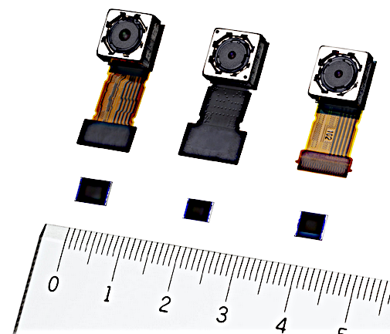
Doc 3 : Exemples de modules de caméra.
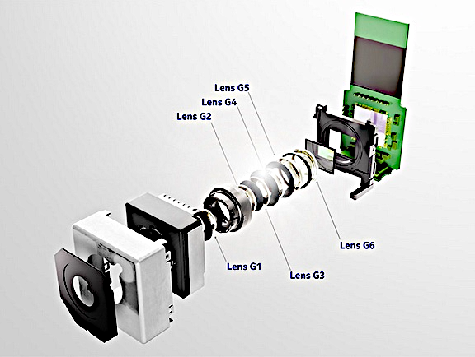

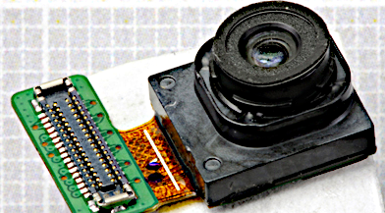
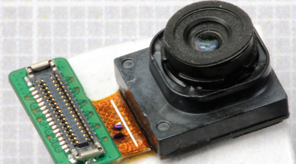

Photo 3 : La taille de ce module de caméra (orientée vers l'avant) est de 8,0 mm x 7,2 mm x 5,0 mm d'épaisseur
Photo 2 : comparaison visuelle de la taille de modules courants et celle des capteurs photo associés (en forme de rectangles ou de carrés)
Photo 1 : composition d’un module photo d’un smartphone (pour simplifier on considérera la juxtaposition des lentilles convergentes équivalente à une seule lentille)

Donnée : La valeur de la taille du capteur photo de votre tablette (Lenovo M10) est très proche de :

H (hauteur) × L (largeur) = 2,9 mm × 2,2 mm
Questions :

- Représenter un rectangle coloré, la taille réelle de ce capteur :
page 1

2. a) Si on se rapproche de la tour Eiffel, qu’est ce qui doit changer et dans quel sens pour pouvoir récupérer une image
nette sur le capteur CCD ?

2. b) L’image sera systématiquement floue sur l’écran de votre tablette pour une distance (en valeur absolue) :
⏐OA ⏐ < 3,0 cm. Pourquoi ? Prendre une photo (de cet énoncé) correspondant à ce cas.

3. Quelle est, d’après le film, l’approximation qui sera utilisée pour réaliser la mesure puis le calcul de la distance focale ?

4. Prenez avec votre tablette une photo.
On se placera dans le cas de l’objet observé dans le sens de la longueur de votre tablette.
On vous propose de compléter le schéma ci-dessous de manière analogue à celui traité dans le film afin, dans un
premier temps, de déterminer le grandissement de la taille d’affichage sur l’écran (de votre tablette) par rapport à
la taille du capteur.
Attention à ne pas prendre la taille totale de l’écran mais la taille totale de l’image sur l’écran (car sur cette tablette
par exemple, l’image ne couvre pas la totalité de l’écran !)

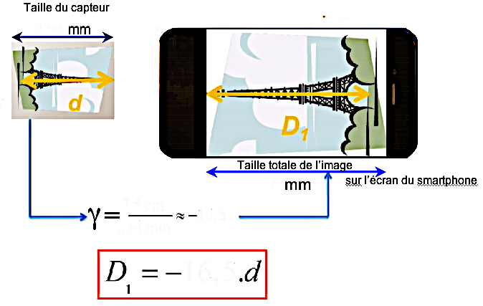
Grandissement affichage écran

5. Proposer un protocole permettant de mesurer la distance focale de votre tablette.

page 2

Nom : Prénom : Classe : 2 ^{nd} … Date : . . .

La totalité du sujet sera rendu. Vous devez répondre directement sur cet énoncé.
Envoyer le fichier (avec votre nom) à d’adresse (Contact/) mail du prof : lien
http://chimphys.online.fr/index.htm

FEUILLE ANNEXE 1

Note : | 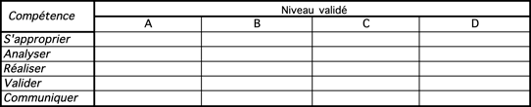

Vous devez y coller :
une photo de vous en train de manipuler - une photo d’une mesure réalisée

- le schéma complété (avec des valeurs) : voir FEUILLE ANNEXE 2

6. Mettre en œuvre ce protocole, réaliser 2 séries de mesures (pour 2 distances Objet – Lentille différentes) ainsi que les
calculs nécessaires (on prendra soin de noter avant la relation utilisée, en conservant les symboles présents dans les
documents).

Pour les compétences attendues APP pour s’approprier, ANA pour analyser, REA pour réaliser, etc … voir :
https://www.ac-orleans-tours.fr/pedagogie/physique/pedagogie_et_didactique/approche_par_competences/
et particulièrement : Grille de compétences pour des activités expérimentales

N’oubliez pas de Valider (critiquer) le(s) résultat(s) obtenu(s) :
- La tablette LeNovo (Tab M10) permet d’avoir accès à la valeur de la distance focale (en mm) ; cliquez sur « informations » symbolisé par i lors de la visualisation d’une photo ou faire glisser le doigt du bas vers le haut de l’écran.
- Parmi les 2 séries de mesures réalisées, laquelle devrait fournir le résultat le plus proche de la réalité ?
Essayer de justifier.

page 3

Nom : Prénom : Classe : 2 nd … Date : . . .

FEUILLE ANNEXE 2

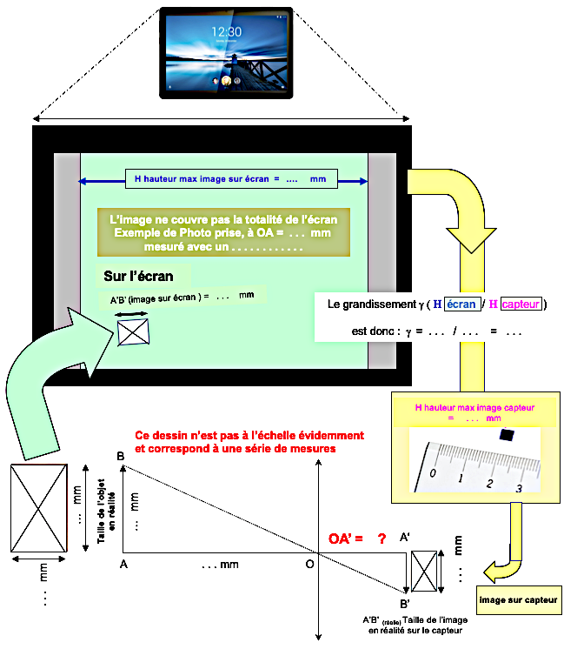
page 4

